Título | Fragmentos potenciales de obras para desplegar fractal y cíclicamente
Autor/a | Paola Vela
Año | 2019
Imagen(es) | 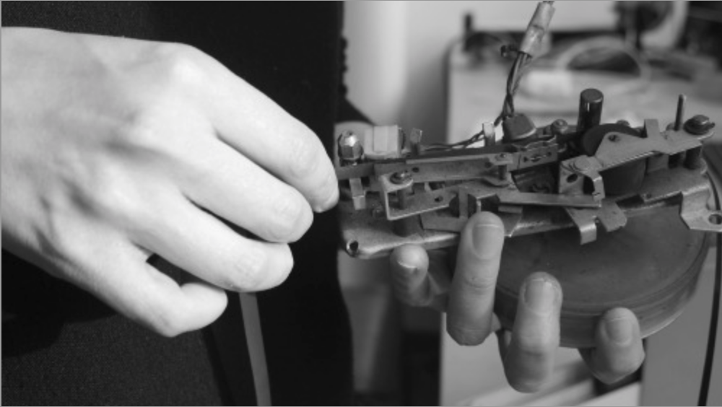
Técnica/Materiales | Holanda - Perú / 2019 / HD con sonido / 16 minutos / b & n / 16: 9 / formato de proyección: HD ProRes.
Medidas | Video
Colección | MALI
Contacto (Para coordinaciones) | +51 992 193 442 (Paola Vela)
Observaciones (montaje u otros)

